ИНФОРМАЦИОННОЕ ПИСЬМО

Национальный исследовательский Нижегородский государственный университет им. Н.И. Лобачевского (Россия)

**Арзамасский филиал ННГУ**

______________________________________________________________________________

*Россия, 607220, Нижегородская обл., г. Арзамас, ул. К. Маркса, 36. Тел./факс 8(83147)41553*

ИНФОРМАЦИОННОЕ ПИСЬМО

Межвузовская научно-практическая конференция  
**"Метапредметное содержание языкового образования: школа-вуз."**

**27** мая **2016** г., г. Арзамас

**Организаторы конференции:** Арзамасский филиал ННГУ

**Организационный** **комитет:**

**Председатель:** **С.Н. Пяткин**, доктор филологических наук, профессор, директор Арзамасского филиала ННГУ.

**Члены** **оргкомитета:** **А.В. Пряников**, и.о. заместителя директора Арзамасского филиала ННГУ по учебной и научной работе, **Е.С. Гриценко**, доктор филологических наук, профессор, проректор по научной работе НГЛУ, **Н.А. Кубанев**, доктор культурологии, профессор каф. иностранных языков и культур Арзамасского филиала ННГУ, **Л.Н. Набилкина**, кандидат филологических наук, доцент, и. о. зав.кафедрой иностранных языков и культур Арзамасского филиала ННГУ, **И.В. Лабутова**, кандидат психологических наук, доцент каф. иностранных языков и культур Арзамасского филиала ННГУ, **Д.Л. Морозов**, кандидат пед.наук, доцент каф. иностранных языков и культур Арзамасского филиала ННГУ, **О.А. Миронова**, кандидат пед. наук, доцент каф. лингводидактики и методики преподавания иностранных языков ННГУ, **Т.П. Попова**, кандидат пед. наук, доцент НИУ ВШЭ.

**Тематика основных направлений работы конференции:**

* Роль универсальных учебных действий в достижении нового образовательного стандарта. Эффективные способы формирования всех групп УУД (личностных, регулятивных, коммуникативных, познавательных).
* Современные образовательные технологии для реализации задач метапредметного образования в школе и вузе.
* Технология формирования умений критического мышления в курсе ИЯ в школе и в вузе: проблемы и поиски их решений.
* Ресурсы развивающего обучения в применении к области «ИЯ».
* Метапредметные возможности технологии сотрудничества.
* Актуальные средства совершенствования информационной компетенции обущающихся.
* Преемственность в организации продуктивной самостоятельной работы школьников и студентов.
* Значимость ресурсов проектной работы для реализации задач развития специальных умений обучающихся.
* Измерительные инструменты и тестирование в области метапредметных умений.

Организаторы также приглашают потенциальных участников предлагать другие темы панелей и отдельных докладов, раскрывающие тему "Метапредметное содержание языкового образования: школа-вуз".

**Актульность проведения конференции:** Конференция предлагает участникам – преподавателям иностранных языков школ и вузов г. Арзамаса, Н.Новгорода и области - сконцентрировать своё внимание на круге вопросов формирования ключевых образовательных компетенций (ценностно-смысловых, общекультурных, учебно-познавательных, информационных и пр.), которые выходят за предметные рамки иностранного языка, однако входят в общие образовательные задачи, а их развитие и совершенствование являются ключевым требованием новых ФГОСов. В ходе реализации этого требования возникает немало проблем, связанных с новизной метапредметного подхода в образовании и недостаточно детально разработанными технологиями осуществления этого подхода в практике преподавания ИЯ как в общей школе, так и в вузах разных профилей.

Конференция проводится в **очном** и **заочном** форматах.

**Для участия в конференции необходимо:**

**1.**Представить **заявку** и **статью** (от 4 до 10 стр.) в оргкомитет до 1 мая 2016 г. (включительно) по электронной почте [engdepartment@yandex.ru](mailto:engdepartment@yandex.ru) с пометкой «**На конференцию**». Образец заявки представлен в Приложении 1. Образец оформления статьи представлен в Приложении 2. Всем участникам, которые направили заявку и статью в оргкомитет, отправляется подтверждение об их получении. Рассмотрение рецензентом статьи осуществляется в течение 5-ти рабочих дней. Оплата оргвзноса за участие в конференции осуществляется в течение 3-х дней с момента положительной оценки рецензентом представляемых материалов.

**2.**Оплатить организационный взнос за участие в конференции (**100 руб. за 1 страницу текста + 150 руб. на пересылку сборника** (неполная страница считается как полная) + **150 руб.** за печатный вариант сертификата (по желанию) / **50 руб.** за электронный вариант сертификата (по желанию)). Квитанция для оплаты оргвзноса представлена в Приложении 3. Отсканированную копию квитанции необходимо прислать на электронную почту [engdepartment@yandex.ru](mailto:engdepartment@yandex.ru) **Оплата является необходимым условием публикации материалов.** Авторский договор между издателем сборника трудов конференции и автором(ми) заключается в письменной форме на условиях, указанных в авторском **договоре** (оформляется после положительной оценки рецензентом представленных материалов).

**Материалы, опубликованные в сборнике научных трудов конференции, будут размещены на сайте** [**http://elibrary.ru**](http://elibrary.ru)**, что подразумевает их индексацию в наукометрической базе РИНЦ (Российского индекса научного цитирования).**

**Требования к оформлению печатных материалов:** материалы предоставляются в виде отдельного файла в редакторе Microsoft Word; шрифт **Times New Roman**, размер **14**, **одинарный** межстрочный интервал, все поляпо **20 мм**, отступ абзаца **1,25**, автоматический перенос в словах, номера страниц **не** ставятся, ссылки на источники даются в квадратных скобках, нумерация ссылок сплошная по тексту, **не** допускается автоматическое формирование нумерованных и маркированных списков. **Не допускаются:** интервалы между абзацами в основном тексте; внутритекстовые выделения подчеркиванием и прописными буквами; формирование отступов с помощью пробелов. На **русском и английском языках** представляются: Ф.И.О., название статьи, краткая аннотация и ключевые слова.

Список литературы обязателен. Оформляется в соответствии с ГОСТ 7.1 - 2003 в алфавитном порядке. Оформлять ссылки на соответствующий источник списка литературы следует в тексте в квадратных скобках, например: [С.Л. Рубинштейн, 2006; с.233]. Использование автоматических постраничных ссылок не допускается.

Образец оформления заголовка, текста статьи и списка литературы

Н.А. Кубанев,

доктор культурологии, профессор кафедры иностранных языков и культур , Арзамасский филиал ННГУ, г. Арзамас.

Л.Н. Набилкина,

кандидат филологических наук, доцент кафедры иностранных языков и культур , Арзамасский филиал ННГУ, г. Арзамас.

N.A. Kubanev,

Doctor culturology, Professor of Foreign languages and culture chair, UNN branch Arzamas, Arzamas, Russia

L.N. Nabilkina,

Ph D in Philology Associate professor of Foreign languages and culture chair, UNN branch Arzamas, Arzamas, Russia

ЯЗЫК И ФОРМИРОВАНИЕ АНГЛИЙСКОЙ НАЦИИ

LANGUAGE AND THE FORMATION OF ENGLISH NATION

Аннотация. В данной статье делается экскурс в лингвокультуру Великобритании. Особое внимание уделяется теории языковой ассимиляции, при которой более высокая культура поглощает более низкую. Приводится большое количество примеров из оригинальных источников.

Abstract. This article touches upon the linguistic culture of Great Britain. A special attention is paid to the theory of language assimilation when the more developed culture undermines the less developed one. A lot of examples from the original sources are mentioned.

Ключевые слова: теория ассимиляции, викинги, англо-саксы, норманнское завоевание.

Keywords. the theory of assimilation, The Vikings, Anglo-Saxons, Norman invasion.

Текст, текст, текст, текст, текст, текст, текст, текст, текст, текст, текст, текст, текст, текст, текст, текст, текст, текст, текст, текст, текст, текст, текст, текст, текст, текст, текст, текст, текст.

Список литературы

1. Черчилль У. Рождение Британии / У. Черчилль. – Смоленск: Русич, 2003.
2. Cannon J., Griffiths R. The Oxford Illustrated History of the British Monarchy. – London. 1998.

*Надеемся на Ваше участие и просим способствовать распространению информации о Конференции среди Ваших коллег и всех заинтересованных лиц.*

Приложение 1

***Заявка участника\****

Межвузовская научно-практическая конференция  
**"Метапредметное содержание языкового образования: школа-вуз."**

27 мая 2016 г. (Арзамас, Россия)

|  |  |
| --- | --- |
| Фамилия Имя Отчество |  |
| Место работы (место обучения), вуз (полностью), факультет, кафедра |  |
| Адрес места работы (учёбы)  (с индексом) |  |
| Рабочий тел., контактный тел. (мобильный), e-mail |  |
| Ученая степень, ученое звание, должность (курс) |  |
| Форма участия |  |
| Финансирование (если есть) – например: «Работа выполнена по гранту РФФИ № …» |  |
| Адрес для отправки сборника (индекс обязательно) |  |
| Сертификат |  |
| Источник, из которого Вы узнали о конференции |  |

*\* Даю согласие на обработку персональных данных, указанных мною в заявке участника Международной научно-практической конференции «Современные Web-технологии образовательного назначения: перспективы и направления развития», следующим организациям (в соответствии с ФЗ №152 от 27.07.2006г.): организационному комитету конференции (Арзамасский филиал ННГУ).*

Подпись ________________ / _______________ /

Приложение 2

***Образец оформления статьи***

Н.А. Кубанев,

доктор культурологии, профессор кафедры иностранных языков и культур , Арзамасский филиал ННГУ, г. Арзамас.

Л.Н. Набилкина,

кандидат филологических наук, доцент кафедры иностранных языков и культур , Арзамасский филиал ННГУ, г. Арзамас.

N.A. Kubanev,

Doctor culturology, Professor of Foreign languages and culture chair, UNN branch Arzamas, Arzamas, Russia

L.N. Nabilkina,

Ph D in Philology Associate professor of Foreign languages and culture chair, UNN branch Arzamas, Arzamas, Russia

ЯЗЫК И ФОРМИРОВАНИЕ АНГЛИЙСКОЙ НАЦИИ

LANGUAGE AND THE FORMATION OF ENGLISH NATION

Аннотация. В данной статье делается экскурс в лингвокультуру Великобритании. Особое внимание уделяется теории языковой ассимиляции, при которой более высокая культура поглощает более низкую. Приводится большое количество примеров из оригинальных источников.

Abstract. This article touches upon the linguistic culture of Great Britain. A special attention is paid to the theory of language assimilation when the more developed culture undermines the less developed one. A lot of examples from the original sources are mentioned.

Ключевые слова: теория ассимиляции, викинги, англо-саксы, норманнское завоевание.

Keywords. the theory of assimilation, The Vikings, Anglo-Saxons, Norman invasion.

Текст, текст, текст, текст, текст, текст, текст, текст, текст, текст, текст, текст, текст, текст, текст, текст, текст, текст, текст, текст, текст, текст, текст, текст, текст, текст, текст, текст, текст.

Список литературы

1. Черчилль У. Рождение Британии / У. Черчилль. – Смоленск: Русич, 2003.
2. Cannon J., Griffiths R. The Oxford Illustrated History of the British Monarchy. – London. 1998.

Приложение 3

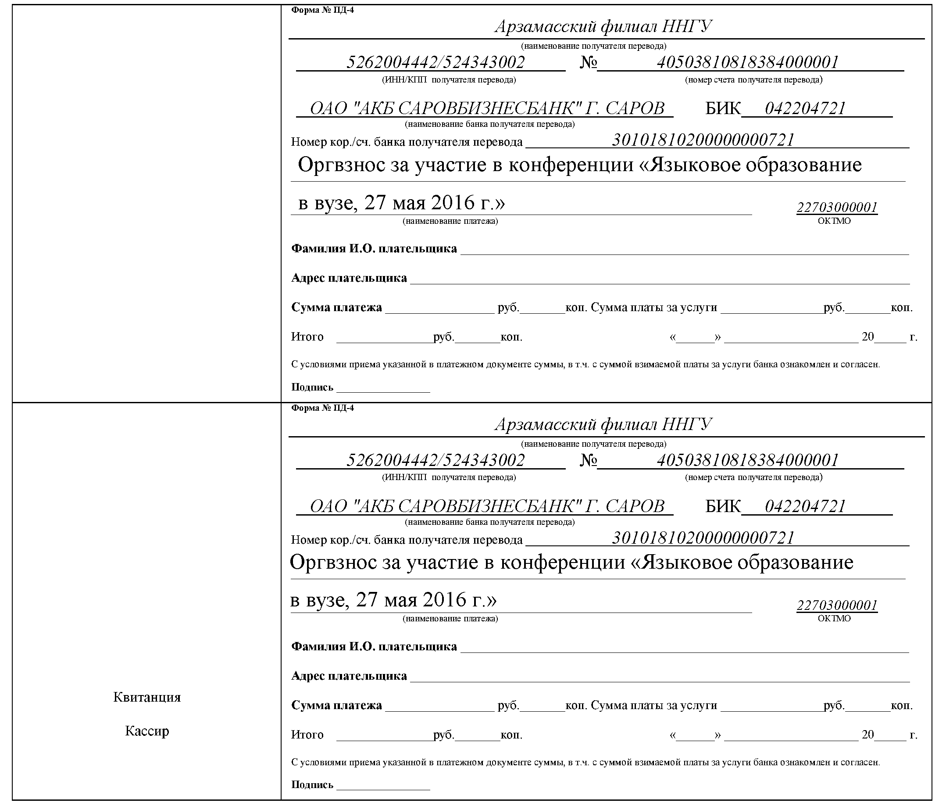

Организационные расходы конференции: **100 руб. за 1 страницу текста + 150 руб. на пересылку сборника** (неполная страница считается как полная) + **150 руб.** за печатный вариант сертификата (по желанию) / **50 руб.** за электронный вариант сертификата (по желанию)).

Отсканированную копию квитанции необходимо прислать на электронную почту [engdepartment@yandex.ru](mailto:engdepartment@yandex.ru)

Оплата является необходимым условием публикации материалов!

**Доктора наук публикуются бесплатно!**

Более подробно с информацией о Конференции можно ознакомиться на сайте:  
<http://www.arz.unn.ru/>

С уважением,  
Организационный комитет конференции.